OPIS PRZEDMIOTU ZAMÓWIENIA
CZĘŚĆ I – MATERIAŁY PROMOCYJNE
- SMARTBAND – OPASKA SPORTOWA Z NADRUKIEM
Specyfikacja: silikonowa opaska sportowa, bluetooth, monitorująca, z ekranem, kompatybilna z systemem iOS 7.1 i Android 4.3 (i wyższe),
Funkcje: pulsometr, krokomierz, monitor snu, lokalizator, samowyzwalacz, licznik kalorii, licznik przebytego dystansu
Wymiary: 24x20mm
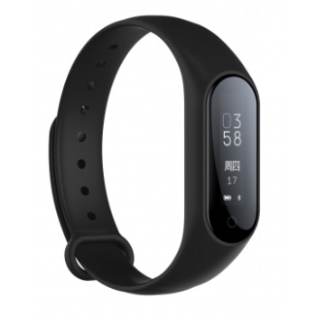
Nadruk: nadruk logotypu na opasce
Kolor: czarny
Opakowanie: każdy produkt zapakowany oddzielnie w estetyczne pudełko z nadrukiem logotypu Zamawiającego
Ilość: 20 szt.
Poglądowe zdjęcie:

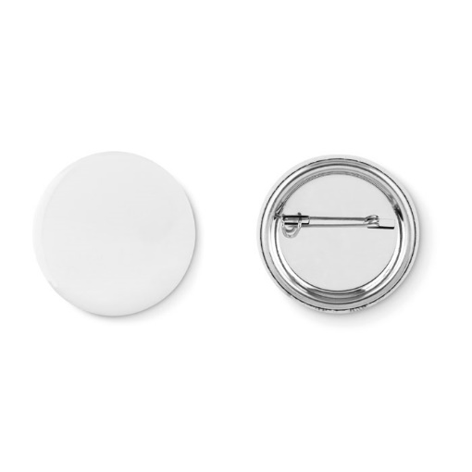
- PRZYPINKA Z NADRUKIEM
Specyfikacja: przypinka okrągła na agrafce
Wymiary: ~1,25 – 3 cm (średnica)
Nadruk: zgodny z projektem Zamawiającego, techniką np. tampodruku; zabezpieczenie folią nadruku, połysk, odporność na zużycie
Ilość: 100 szt.
Poglądowe zdjęcie:

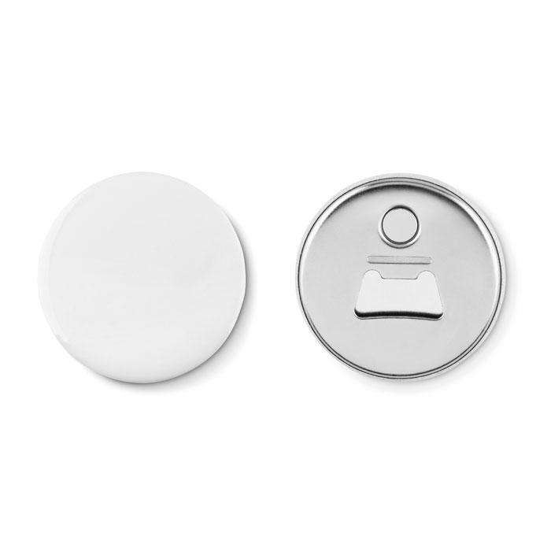
- MAGNES – OTWIERACZ Z NADRUKIEM
Specyfikacja: okrągły magnes z otwieraczem; przód wykonany z metalowej blaszki, tył zrobiony z grubej blachy (zapewniającej funkcjonalność i trwałość)
Wymiary: ~56mm (średnica)
Nadruk: nadruk na papierowej etykiecie w kolorystyce CMYK zabezpieczony folią, błysk i odporność na zużycie
Ilość: 100 szt.
Poglądowe zdjęcie:

- NOTES NA SPIRALI Z DŁUGOPISEM - Z NADRUKIEM
- Specyfikacja: notes na spirali z długopisem z 70 gładkimi kartkami z gumką zabezpieczającą przed rozłożeniem i gumką na długopis; karton użyty przy produkcji notesu i długopisu ekologiczny; kolor podstawowy: zielony; materiał wykonania: papier; długopis: wkład w kolorze niebieskim
Wymiary: notes: 90x140x10 mm (szerokość x wysokość); całkowite wymiary (notes + długopis) 100x150x10mm
Nadruk: Technika zdobienia Tampodruk; nadruk na okładce notesu, pole nadruku 60x40 mm (szerokość x wysokość) i na długopisie;
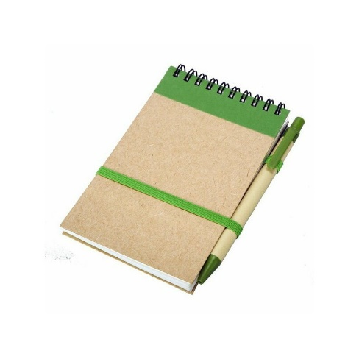
Ilość: 250 szt.
Poglądowe zdjęcie:

.

- NOTES NA SPIRALI Z DŁUGOPISEM - Z NADRUKIEM
Specyfikacja: notes na spirali z długopisem z 70 gładkimi kartkami, z gumką zabezpieczającą przed rozłożeniem i gumką na długopis; karton użyty przy produkcji notesu i długopisu ekologiczny; kolor podstawowy: zielony; materiał wykonania: papier; długopis: wkład w kolorze niebieskim
Wymiary: notes: 90x140x10 mm (szerokość x wysokość); całkowite wymiary (notes + długopis) 100x150x10mm
Nadruk: Technika zdobienia Tampodruk; nadruk na okładce notesu i na tylnej stronie (zgodnie z projektem Zamawiającego), pole nadruku 60x40 mm (szerokość x wysokość) i na długopisie;
Ilość: 250 szt.
Poglądowe zdjęcie:

- PIÓRO WIECZNE W ETUI – Z NADRUKIEM
Specyfikacja: Pióro wieczne charakteryzujące się klasycznym wzornictwem. nasadka z możliwością grawerowania. Wyposażone w wysokiej jakości wkład o standardowym rozmiarze, z niebieskim atramentem.
Wymiary: 1 x 13,7 cm.
Nadruk: grawer/nadruk na piórze
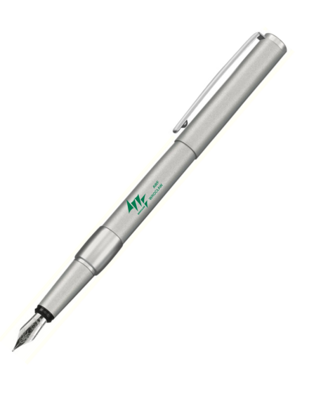
Kolor: metal, srebrny, chrom
Opakowanie: eleganckie etui z nadrukowanym logotypem
Ilość: 20 szt.
Poglądowe zdjęcie:

- ZASŁONKA NA KAMERĘ W LAPTOPIE Z NADRUKIEM
Specyfikacja: wykonana z mocnego tworzywa, przesuwana osłonka kamery internetowej, zaślepka posiada ruchomy element, dzięki któremu kamerka jest odkrywana, cienka, dopasowana, smukła obudowa umożliwiająca pełne zamknięcie laptopa; produkt wygodny do umieszczenia na laptopie przy pomocy specjalnej dwustronnej taśmy;
Wymiary: 30 x 13,5 mm, grubość 0,66 mm
kolor: czarny
Nadruk: grawer laserowy lub nadruk UV full kolor na przedmiocie zamówienia
Ilość: 50 szt.
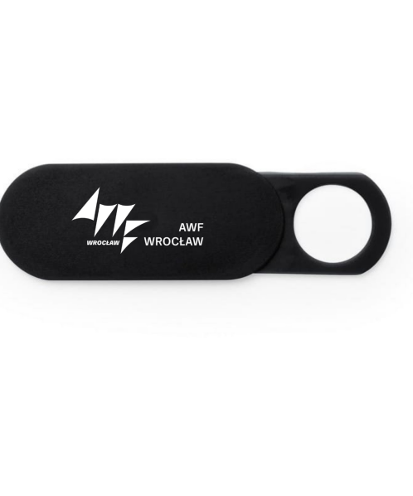
Opakowanie: każdą zasłonka zapakowana w kartonik z możliwością nadruku logotypu, całość opakowana w folię
Poglądowe zdjęcie:

- OŁÓWEK CZARNY, DREWNIANY Z NADRUKIEM
Specyfikacja:
materiał: drewno w kolorze czarnym,
długość 19 cm,
gumka do mazania: tak
naostrzenie: tak
Nadruk: na przedmiocie zamówienia
technologia znakowania - tampodruk
nadruk w kolorze białym
rozmiar znakowania: 50mm x 5mm
nadruk jednostronny
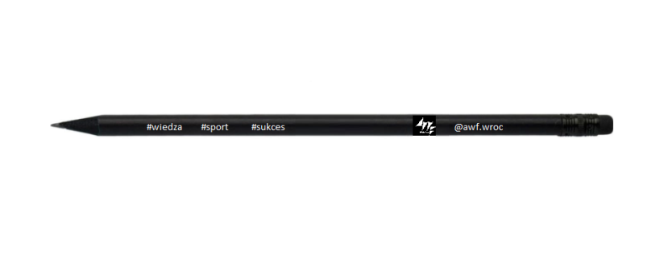
llość: 500 szt.
Poglądowe zdjęcie:

- SMYCZ Z NADRUKIEM
materiał: taśma satynowa
szerokość: 20 mm
dodatkowo: karabińczyk metalowy, złączka plastikowa
kolor materiału: biały i zielony
dwustronny zgodny z projektem Zamawiającego odporny na ścieranie wykonany techniką sublimacji.
Ilość: 200 szt. po 100 szt w danym kolorze
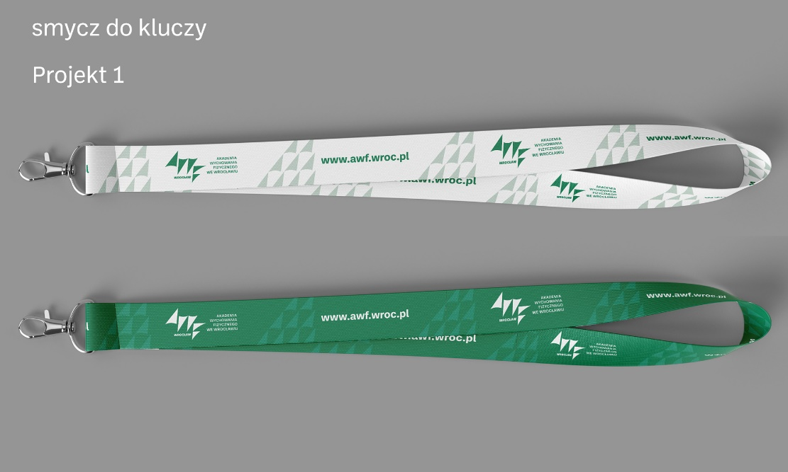
Poglądowe zdjęcie:

- DŁUGOPIS Z NADRUKIEM
materiał: metal/plastik
kolor zewnętrzny: zielony i biały
kolor tuszu: niebieski
metoda znakowania: technika graweru laserowego
kolor nadruku i znakowanie: zgodne z projektem i kolorystyką Zamawiającego
Ilość: 200 szt. po 100 szt w danym kolorze
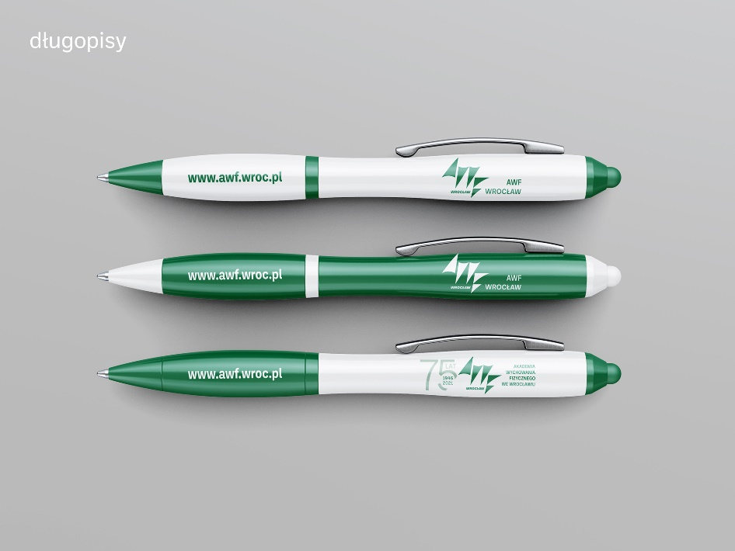
Poglądowe zdjęcie

